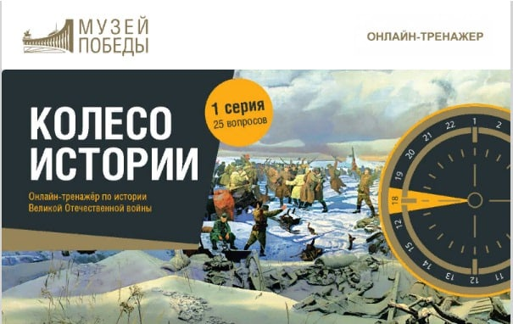
Информация от школьного информационно-библиотечного центра.
Хорошо ли вы знаете историю Великой Отечественной войны?
Проверьте свои знания!
Вместе с началом 2021-2022 учебного года Музей Победы запустил онлайн-тренажер «КОЛЕСО ИСТОРИИ». Интерактивный тренажёр включил в себя вопросы, связанные с основными событиями, важнейшими датами, битвами и героями Великой Отечественной войны. Проверить и отточить свои знания сможет любой желающий, но более всего онлайн-тренажер поможет школьникам при подготовке к урокам и экзаменам.
Попробуйте новый тренажер и поделитесь своими впечатлениями. Для этого пройдите по ссылке https://victorymuseum.ru/page/victorina/
Как запустить тренажер?
1. Для начала тренировки раскрутите интерактивное «КОЛЕСО ИСТОРИИ», для этого нажмите на кнопку «Раскрутить».
2. Внимательно прочитайте вопрос и дайте ответ.
3. Узнайте, хорошо ли Вы знаете историю своей страны!
Тренироваться можно без ограничений по времени до тех пор, пока материал не будет освоен на 100%!

